百度移动统计SDK

用户手册 (Android版)
V3.0

百度在线网络技术（北京）有限公司
（版权所有,翻版必究）
目录
一、 简介 3
二、 阅读对象 3
三、 运行环境 3
四、 工程设置 3
1. 申请应用AppKey 3
2. 导入JAR包 4
3. 文档使用 4
4. 配置AndroidManifest.xml 4
五、 面向开发者的功能和接口 7
1. 基本统计接口 7
2. 开关型功能接口—出错分析 8
3. 自定义事件接口 8
4. 事件时长统计接口 9
5. 日志发送策略接口 9
6. 设置日志发送延迟的接口 10
六、 示例 10
七、 联系我们 10

简介
百度移动统计SDK(Android)是百度官方推出的移动统计SDK在Android平台上的版本（以下简称SDK）。SDK的发行版本中包括JAR包、文档、示例以及您正在阅读的用户手册。 以下使用<SDK_PATH>代表SDK包解压后的根目录。
- JAR包：<SDK_PATH>/android_api.jar，开发过程中导入Android项目；
- 文档：<SDK_PATH>/android_doc，提供开发帮助信息；
- 示例：<SDK_PATH>/android_demo，统计示例程序代码，帮助您迅速熟悉SDK的使用方式；
- 用户手册：本文档。
如果阅读完还没有领会，请导入我们的demo实例到您的工程中，参考使用。
如有其他问题可以参考网站的FAQ，或者及时与我们联系（apptongji@baidu.com）

阅读对象
本文档面向所有使用该SDK的开发人员、测试人员、合作伙伴以及对此感兴趣的其他用户。

运行环境
可运行于Android 1.5（API Level 3）及以上版本。

工程设置
（注：以下提及的各个文件均可在<SDK_PATH>/android_demo中找到。）

申请应用AppKey
AppKey（BaiduMobAd_STAT_ID）在百度移动统计平台申请，用于标识您的应用程序。这个key是您的应用在我们的统计平台的唯一标识，请登录百度移动统计平台（登陆地址：http://mtj.baidu.com/web/welcome/login），然后点击“新增应用”按钮，完成菜单的填写后，点击“下一步”就可以看到生成的APPKEY。同时请下载sdk工具包（包含android_api.jar、android_doc、android_demo等），请解压到本地使用。
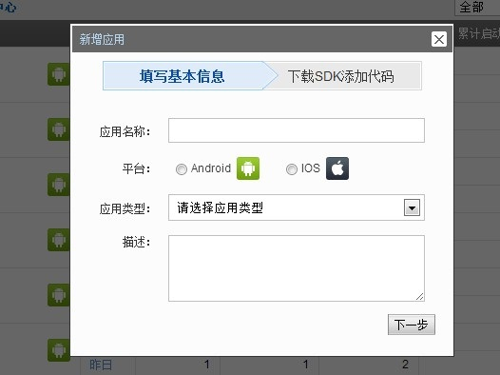

导入JAR包
将SDK中的JAR包导入您创建的Android项目，以下假设您已经创建了项目A。
  - 右键点击你的工程，然后选择“Properties”；
  - 在工程属性对话框左边选择“Java Build Path”；
  - 在工程属性对话框主窗口选择“Libraries”；
  - 点击“Add JARs”，添加<SDK_PATH>/android_api.jar。
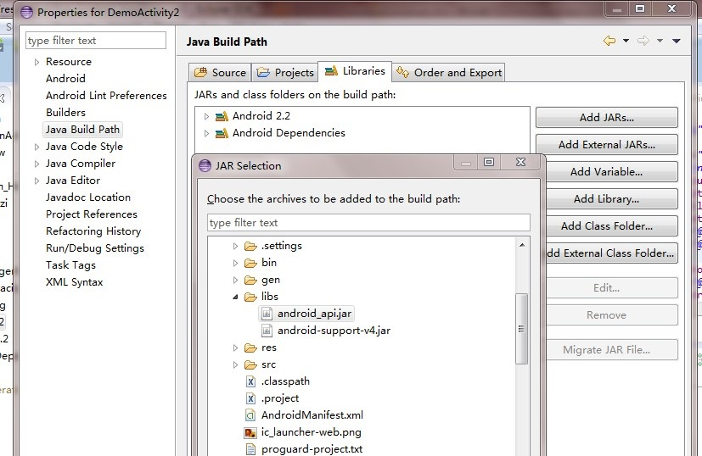

文档使用
  - 若是在eclipse或其他IDE下开发，可设置JAR包的Javadoc路径为<SDK_PATH>/doc，便于在IDE中获得即时的开发帮助信息；
  - 也可以直接在浏览器中打开<SDK_PATH>/doc/index.html查看该文档。

配置AndroidManifest.xml

<manifest xmlns:android="http://schemas.android.com/apk/res/android" package="com.baidu.mobstat.demo" android:versionCode="1" android: versionName="1.0">
<uses-sdk android:minSdkVersion="4" />
<!-- 必须申明的权限 -->
<uses-permission android:name="android.permission.INTERNET"></uses-permission>
<uses-permission android:name="android.permission.ACCESS_NETWORK_STATE"></uses-permission>
<uses-permission android:name="android.permission.ACCESS_WIFI_STATE"></uses-permission>
<uses-permission android:name="android.permission.READ_PHONE_STATE"></uses-permission>
<!—下面是可选的权限 -->
<!-- 使用GPS获取用户精确定位信息 -->
<!--<uses-permission android:name="android.permission.ACCESS_FINE_LOCATION"></uses-permission>-->
<application android:icon="@drawable/icon" android:label="@string/app_name">

<!-- 渠道商编号，其中name请不要改，将value修改为渠道商编号。渠道名称请到mtj.baidu.com的渠道管理中修改 -->
<meta-data android:name="BaiduMobAd_CHANNEL" android:value="Baidu Market" />
<!-- 您从百度网站获取的APP KEY -->
<meta-data android:name="BaiduMobAd_STAT_ID" android:value="abcd1234" />
<!—以下是可选的 -->
<!-- 是否开启错误日志统计，默认为false -->
<meta-data android:name="BaiduMobAd_EXCEPTION_LOG" android:value="true" />
<!-- 日志发送策略，可选值：APP_START、ONCE_A_DAY、SET_TIME_INTERVAL，默认为APP_START -->
<meta-data android:name="BaiduMobAd_SEND_STRATEGY" android:value="APP_START" />
<!—上面的日志发送策略 为SET_TIME_INTERVAL时，需设定时间间隔。取值为1-24（小时）的整数，默认为1 -->
<!-- <meta-data android:name="BaiduMobAd_TIME_INTERVAL" android:value="2" /> -->
<!-- 日志仅在wifi网络下发送，默认为false -->
<meta-data android:name="BaiduMobAd_ONLY_WIFI" android:value="false" />
<!-- 是否获取基站位置信息，默认为true(获取基站位置) -->
<!--<meta-data android:name="BaiduMobAd_CELL_LOCATION" android:value="true" />-->
<!-- 是否获取GPS位置信息，默认为获取GPS位置但需开启FINE_LOCATION权限 -->
<!--<meta-data android:name="BaiduMobAd_GPS_LOCATION" android:value="true" />-->
<!-- 是否获取WIFI位置信息，默认为true(获取WIFI位置) -->
<!--<meta-data android:name="BaiduMobAd_WIFI_LOCATION" android:value="true" />-->

图1 AndroidManifest.xml

具体的信息参见图1。加亮文字标示了必须要配置的信息：
  - 申明App版本信息，有助于为App进行版本统计（android:versionCode和android:versionName）
  - 添加必要的权限
    - 必须权限：您必须申明的权限
    - 可选权限：您可根据实际需求设置
  - meta-data：
    - BaiduMobAd_STAT_ID：代表appkey，需要在移动统计网站上申请，是标识应用的唯一信息，如此处为“abcd1234”；亦可在代码中使用StatService.setAppKey来设置，且须在程序中最先调用，否则设置无效。如果AndroidManifest.xml和代码中均设置了appKey，那么代码中的优先级高（除非代码中的设置有误）。
    - BaiduMobAd_CHANNEL：应用程序的分发渠道，其中name="BaiduMobAd_CHANNEL"请不要改，只将value修改为渠道商编号即可。该渠道编号会随着日志上传到我们的日志统计服务器。mtj.baidu.com的渠道管理中支持渠道ID(渠道编号)的对应的渠道名称的修改，方便查看。如此处为"Baidu Market"，请根据需要添加渠道名称替换。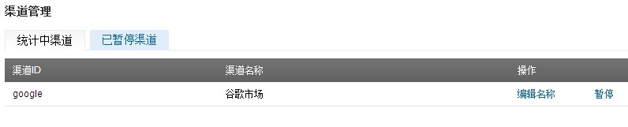渠道的设置亦可在代码中使用StatService.setAppChannel来设置，且须在程序中最先调用，否则设置无效。

    - BaiduMobAd_EXCEPTION_LOG ：是否开启错误日志统计，默认为false。设置为true时，其作用等同于调用接口StatService.setOn(StatService. EXCEPTION_LOG)。推荐使用此配置来替代setOn接口。
    - BaiduMobAd_SEND_STRATEGY 为日志发送策略，可选值：APP_START、 ONCE_A_DAY、 SET_TIME_INTERVAL，默认为APP_START。此flag以及下面两个flag的作用等同于调用StatService. setSendLogStrategy接口，推荐使用此配置。
    - BaiduMobAd_TIME_INTERVAL 当日志发送策略(BaiduMobAd_SEND_STRATEGY)为SET_TIME_INTERVAL时，需设定时间间隔(小时单位)。取值为1-24的整数，默认为1。
    - BaiduMobAd_ONLY_WIFI 为日志仅在wifi网络下发送的flag，默认为false。
    - BaiduMobAd_CELL_LOCATION 为是否获得基站信息，默认为true。

面向开发者的功能和接口
百度移动统计提供了基本统计、渠道统计、版本统计、错误统计、自定义事件统计的功能，需要开发者显式调用的接口有以下几条：

基本统计接口
基本统计：是指统计关于用户数、用户启动次数、app的页面访问信息等基本信息的统计。如果开发者没有调用这些接口，统计的结果将会相应的变化。
目前为止，SDK提供两种调用基本统计接口的方法：
  - 嵌入API的方式，开发者需要在每个Activity的onResume()和onPause()中调用SDK提供的StatService.onResume(Context context)和StatService.onPause (Context context)；如果开发者在父类Activity中添加了这两个函数调用，那么在子类Activity中就务必不要添加这两个函数调用。
注：为了使使用时长等数据更加准确，建议开发者在每个页面都添加统计接口，至少要在主界面添加。
  - 第二种方法是直接继承SDK提供的StatActivity类。StatActivity封装了StatService.onResume(context)和StatService.onPause(context)方法，方便开发者统计页面信息。
下面主要介绍第一种方式的2个API：
void onResume(Context context)
      - 嵌入位置：每个Activity的onResume()回调方法内。
      - 功能：基本统计，统计一次页面访问的开始。
      - 参数： Context 页面的设备上下文。
      - 实例:
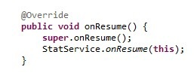
void onPause (Context context)
- 嵌入位置：每个Activity的onPause()回调方法内。
- 功能：基本统计，统计一次页面访问的结束。
- 参数： Context 页面的设备上下文。
- 实例：
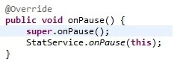
void setSessionTimeOut(int seconds) （SDK3.0 新增）
- 嵌入位置：启动Activity的onCreate()方法内。
- 功能：设置Session超时的秒数，单位为秒. 解释：“Session超时”指的是 用户 按Home键离开应用 至 回到应用 的时间间隔
- 参数： seconds 秒，大小为1到600之间，默认为30 (秒)。
- 实例：
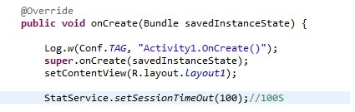

开关型功能接口—出错分析
void setOn(Context context， int flag)
- 嵌入位置：启动Activity的OnCreate()回调方法内。
- 功能：开关类型的API，功能是否被启用，通过参数flag控制。注：该函数作用等价于配置文件AndroidManifest.xml文件中的BaiduMobAd_EXCEPTION_LOG，推荐使用配置文件。
- 参数：
  - context：启动页面的设备上下文
  - flag：二进制表示的每一位表示一个功能开关，通过或运算实现开启多个功能，现在flag可选的参数有：StatService.EXCEPTION_LOG 出错分析开关位

- 实例：
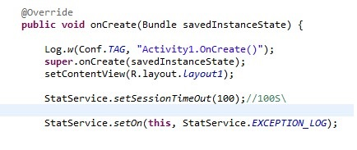

自定义事件接口
void onEvent(Context context, String event_id, String label)
void onEvent(Context context, String event_id, String label, int acc)
- 嵌入位置：任何地方。注意：时长统计函数中的event_id应该与onEvent函数中的event_id不同。
- 功能：统计开发者的自定义事件，自增计数。单纯的统计自定义事件的次数。这里的event_id需要开发者在mtj网站上添加自定义事件的id相同。例如：在代码中自定义事件如下：
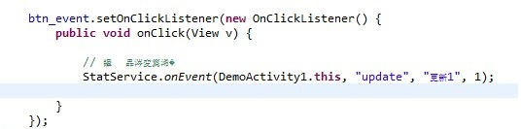
那么在mtj.baidu.com网站上需要相同的eventId: registered id
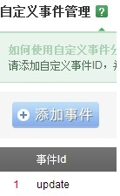
- 参数： context 设备上下文
event_id 业务端注册的事件id
label event id下的各种事件添加的标签
aac 事件的发生次数，不指定时值为1.

事件时长统计接口
void onEventStart(Context context, String event_id, String label)
void onEventEnd(Context context, String event_id, String label)
- 嵌入位置：任何地方，配对使用。注意：时长统计函数中的event_id应该与onEvent函数中的event_id不同。
- 功能：统计开发者的自定义事件时长统计
- 参数： context 设备上下文
event_id 业务端注册的事件id
label 事件添加的标签
也可以直接使用函数onEventDuration，传入自己计算的事件时长：
void onEventDuration(Context context, String event_id, String label, int milliseconds)
注: 参数milliseconds的单位为 毫秒。该值是您自己计算出来的事件时长。

日志发送策略接口
void setSendLogStrategy(Context context, SendStrategyEnum sst, int rtime_interval, boolean only_wifi)
void setSendLogStrategy(Context context, SendStrategyEnum sst, int rtime_interval)
      - 嵌入位置: 最好在Activity.onCreate函数中。
2. 功能：设置日志发送策略。AndroidManifest.xml文件中也可以设置发送策略，两者择一使用即可。
3. 参数：
context ： 调用页面的设备上下文
sst ： 为枚举类型SendStrategyEnum。可取值
SendStrategyEnum.APP_START（启动时发送），
SendStrategyEnum.ONCE_A_DAY （每日发送）
SendStrategyEnum.SET_TIME_INTERVAL（设定发送时间）
rtime_interval ：当参数sst为SET_TIME_INTERVAL时，此值有效。
为1-24之间的整数,即1<=rtime_interval<=24
only_wifi： 若为true，则仅在wifi网络下发送; 默认为false;
实例：
      - 启动时发送：
StatService.setSendLogStrategy(this, SendStrategyEnum.APP_START, 1);
      - 定时发送（2个小时间隔发送）：
StatService.setSendLogStrategy(this, SendStrategyEnum.SET_TIME_INTERVAL, 2);
      - 每日发送：
StatService.setSendLogStrategy(this, SendStrategyEnum.ONCE_A_DAY, 1);

设置日志发送延迟的接口
void setLogSenderDelayed (int seconds)
      - 嵌入位置: Activity.onCreate函数中。
2. 功能：设置程序启动时，日志的发送延迟。
3. 参数：seconds---日志延迟的秒数，值须在0s到30s之间，否则设置无效。

示例
Demo工程已经嵌入了SDK提供的所有功能接口，开发者只需将APPSID更换成自己申请的ID，然后运行，在网络畅通的情况下，统计数据就会被发送到业务端，开发者可以查看相应报表。

联系我们
感谢您的阅读,如果有问题请email我们。
邮箱: apptongji@baidu.com

